НАЗВАНИЕ ПРОИЗВЕДЕНИЯ

И.О. Фамилия автора 1¹, И.О. Фамилия автора 2^{1,2}, …

¹ Официальное наименование организации, индекс, город, улица, номер дома, страна
² Официальное наименование организации, индекс, город, улица, номер дома, страна

АННОТАЦИЯ. 200–250 слов, отражает актуальность исследования, цель работы, методы и материалы, результаты исследования, область их применения и выводы.

КЛЮЧЕВЫЕ СЛОВА: от 5 до 15 слов, разделитель – точка c запятой, точка в конце не ставится

ФИНАНСИРОВАНИЕ: Указываются все источники финансирования исследования.

MANUSCRIPT TITLE

1-st Author’s First name Last name¹, 2-nd Author’s First name Last name^{1,2}, …

¹ Official name of the organization, building number and street, city and zip code, country
² Official name of the organization, building number and street, city and zip code, country

Affiliation of the author complete official name of the organization, and complete postal address, including zip code, city and country. The author shall indicate all affiliations related to the study. The affiliation of each author to a particular institution shall be specified using a superscript.

ABSTRACT. 200–250 words. The abstract shall cover the following aspects: the relevance of the study, the purpose of the research work, methods and materials, the study results, the scope of application, and conclusions.

KEYWORDS: 5–15 keywords shall be relevant to the topic of the manuscript. The separator is a semicolon; a dot is not put at the end

FUNDING: It is required to specify all sources of funding for the study.

1. ВВЕДЕНИЕ

2. МЕТОДЫ И МАТЕРИАЛЫ

3. РЕЗУЛЬТАТЫ ИССЛЕДОВАНИЯ

Таблица 1. Название таблицы
Table 1. Name of the table
Формат | Числовые данные
Word, Exel | Разделитель – точка | Желательно одинаковое количество знаков после разделителя
Примечание. …
Note. …

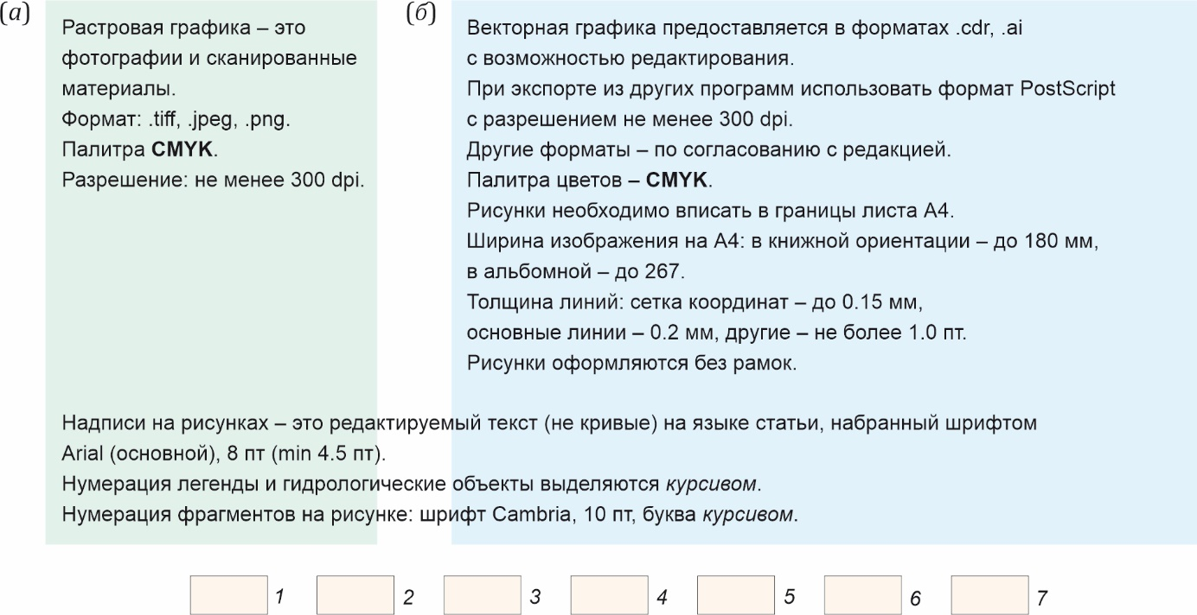
Рис. 1. Название рисунка.
Пояснение к рисунку. (а) – описание; (б) – описание. Расшифровка легенды.
Fig. 1. Name of the figure.
Explanation for the figure. (a) – description; (б) – description. Deciphering the legend.

4. ОБСУЖДЕНИЕ

5. ЗАКЛЮЧЕНИЕ
В данном разделе не должно быть рисунков и таблиц.

6. БЛАГОДАРНОСТИ
В этом разделе выражаются благодарности людям, которые участвовали в работе над статьей, но не являются ее авторами.

7. ЗАЯВЛЕННЫЙ ВКЛАД АВТОРОВ / CONTRIBUTION
OF THE AUTHORS
Указывается индивидуальный вклад авторов. В случае внесения в исследование равнозначного вклада используется следующая формулировка:
Все авторы внесли эквивалентный вклад в подготовку рукописи, прочли и одобрили финальную версию перед публикацией.
All authors made an equivalent contribution to this manuscript, read and approved the final version.

8. РАСКРЫТИЕ ИНФОРМАЦИИ / DISCLOSURE
Автор обязан уведомлять о реальном или потенциальном конфликте интересов. При отсутствии конфликта используется следующая формулировка:
Авторы заявляют об отсутствии конфликта интересов, связанного с этой рукописью.
The authors declare that they have no conflicts of interest relevant to this manuscript.

9. ЛИТЕРАТУРА / REFERENCES
Не допускаются ссылки на учебные пособия, авторефераты диссертаций, новостные порталы, ссылки на интернет-сайты различных сообществ, блоги и форумы, интернет-энциклопедии.
Допустимое количество публикаций авторов статьи в списке литературы должно быть не более 10-15 % от всего количества литературных источников. Ссылки на статьи из журнала «Геодинамика и тектонофизика» – не более 10 %. Список составляется в алфавитном порядке.
Ссылки на литературные источники в тексте статьи должны строго соответствовать списку литературы. В противном случае редакция оставляет за собой право корректировки, вплоть до удаления ссылки либо источника.

Ambraseys N., 2009. Earthquakes in the Mediterranean and Middle East. A Multidisciplinary Study of Seismicity up to 1900. Cambridge University Press, Cambridge, 968 p. – Монографии на английском языке.
Bulletin of the International Seismological Centre, 2012. Available from: http://www.isc.ac.uk (Last Accessed August 27, 2012). – Электронные ресурсы (источники использованных в исследовании данных).
Steblov G.M., Kogan M.G., Levin B.V., Vasilenko N.F., Prytkov A.S., Frolov D.I., 2008. Spatially Linked Asperities of the 2006–2007 Great Kuril Earthquakes Revealed by GPS. Geophysical Research Letters 35 (22), L22306. http://dx.doi.org/10.1029/2008GL035572. – Зарубежные журналы, а также российские журналы, которые переводятся на английский язык.
Hodgson J.H., Båth M., Jensen H., Kvale A., Linden N.A., Murphy L.M., Shebalin N.V., Tryggvason E., Vesanen E., 1965. Seismicity of the Arctic. In: Annals of the International Geophysical Year. Vol. 30. Pergamon Press, New York, p. 33–45. https://doi.org/10.1016/b978-1-4832-1300-2.50005-3. – Статьи в сборниках и главы в коллективных монографиях на английском языке.
Добрецов Н.Л., Кирдяшкин А.Г., Кирдяшкин А.А. Глубинная геодинамика. Новосибирск: Изд-во СО РАН, 2001. 409 с. – Монографии на русском языке.
Рассказов С.В., Масловская М.Н., Скопинцев В.Г., Брандт И.С., Брандт С.Б., Саранина Е.В., Ильясова А.М. Rb–Sr-изотопная систематика гранитоидов Гарганской и Окинской зон Восточного Саяна // Геодинамика Центрально-Азиатского складчатого пояса. Иркутск: Изд-во ИГУ, 2001. С. 88–110. – Статьи в сборниках и главы в коллективных монографиях на русском языке.
Хаин Е.В., Неймарк Л.А., Амелин Ю.В. Каледонский этап ремобилизации докембрийского фундамента Гарганской глыбы, Восточный Саян (изотопно-геохронологические данные) // Доклады АН. 1995. Т. 342. № 6. С. 776–780. – Непереводные российские журналы.
Государственная геологическая карта Российской Федерации. Дальневосточная серия. Масштаб 1:1000000. Лист N-52 (Зея): Объяснительная записка. СПб.: ВСЕГЕИ, 2007. 282 с. – Объяснительные записки к листам геол. карты.
He K., Zhang X., Ren S., Sun J., 2016. Deep Residual Learning for Image Recognition. In: Proceedings of the IEEE Conference on Computer Vision and Pattern Recognition (June 27–30, 2016, Las Vegas, Nevada, USA). IEEE, p. 770–778. https://doi.org/10.1109/CVPR.2016.90. – Материалы конференции на англ. языке.
Ханчук А.И., Мартынов Ю.А. Тектоника и магматизм границ скольжения океанических и континентальных литосферных плит // Геология, процессы в обстановках субдукции, коллизии и скольжения литосферных плит: Материалы Всероссийской научной конференции с международным участием (2–23 сентября 2011 г.). Владивосток: Дальнаука, 2011. С. 45–49. – Материалы конференции.
Русин А.И. Метаморфические комплексы Урала и проблема эволюции метаморфизма в полном цикле развития литосферы подвижных поясов: Дис. … докт. геол.-мин. наук. Екатеринбург, 2004. 507 с. – Диссертации.
Куликов Ю. И. Алмазоносность Оспинского массива (Восточный Саян): Отчет о результатах поисков алмазов Самартинской партии за 1988–1991 гг. и Оспинской партии за 1992–1993 гг. Улан-Удэ: Бурятгеология, 1994. 127 с. – Фондовая литература.

ПРИЛОЖЕНИЕ 1 / APPENDIX 1
Статья может сопровождаться дополнительными материалами: таблицами с рядами данных, анимацией, видеороликами и пр. Формат согласовывается с редакцией. Материалы будут размещены во вкладке «Дополнительные файлы» на странице статьи. Название файла должно быть на английском (Ivanov_et_al_2026_Suppl-1.xlsx; Aerospace_geological_map_Olkhon.pdf).

